# 

# Spéciale 1

Distance : 2.5 km Dénivelé : + 9 m / - 310 m

Première spéciale est la seule à avoir une bonne relance.

Le début de la spéciale est parsemé de variantes tracées à la fraîche dans les bois, une fois arrivée au milieu du tracé dans des terres grises se trouve la relance d'environ 30 mètres puis s'enchaîne une descente assez rapide jusqu'à l'arrivée.

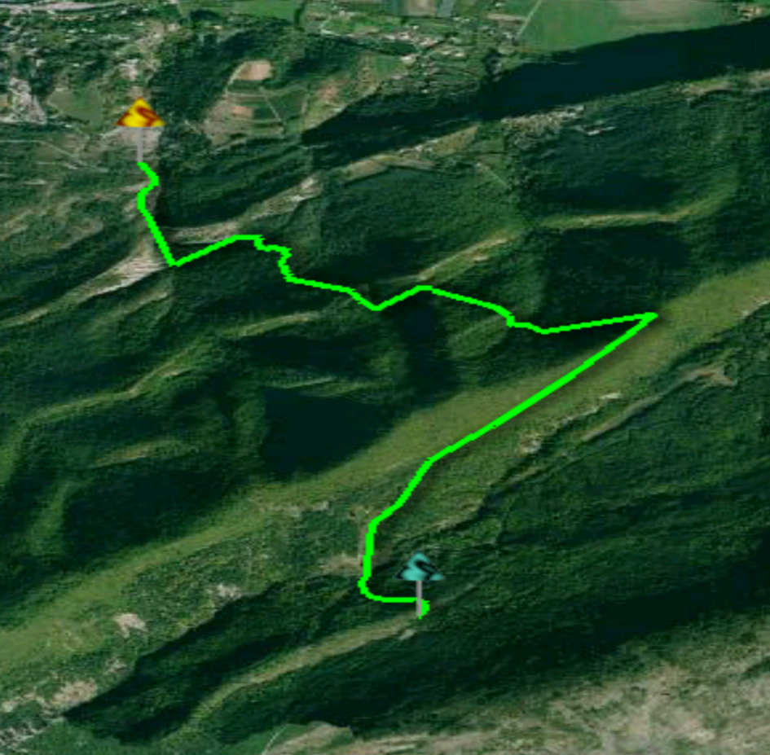

# Spéciale 2

Distance : 3.78 km Dénivelé : +5m / - 517m

La deuxième spéciale est la plus longue du rallye, avec quelques petites relances dans la première partie puis une fois passé le virage a 180° la spéciale bascule dans les sous bois enchainant virage serré et courbes rapide un vrai bonheur.

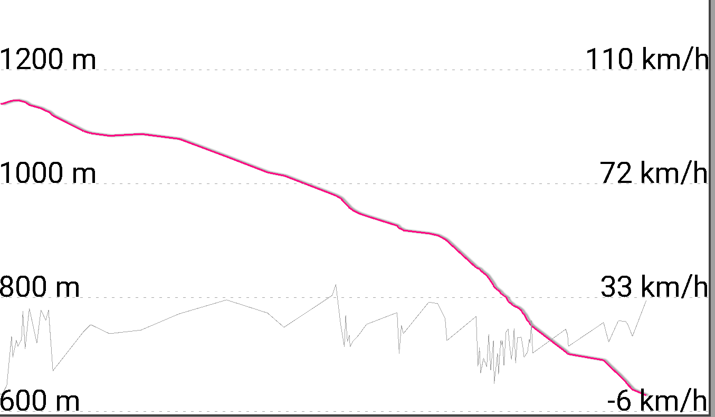

# Spéciale 3

Distance : 1.23 km Dénivelé : + 0m / -350m

La troisième spéciale est la plus courte on vous a réservé de la pente et de gros appuis. Attention les virages arrivent très vite, il va falloir être vigilant ainsi que dans la deuxième partie du single, où se succèdent des épingles serrées assez techniques juste avant l’arrivée.

Pour les VAE, la spéciale sera plus longue, elle empruntera en première partie une traversée en faux plat assez technique.

